新 书 推 荐

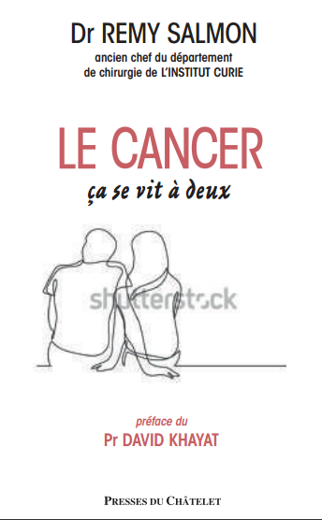
中文书名：《与乳腺癌抗争》
英文书名：FIGHTING BREAST CANCER
法文书名：LE CANCER: ça se vit à deux
作 者：Dr Remy Salmonis
出 版 社：Editions L’Archipel
代理公司：ANA/ Connie Xiao
页 数：200页
出版时间：2020年2月
代理地区：中国大陆、台湾
审读资料：法语电子稿
类 型：保健
版权已授：韩国

A vademecum for men
一部为男性准备的手册。

内容简介：

雷米·萨尔蒙医生将自己的大半职业生涯在居里研究所（Curie Institute）研究如何治疗癌症患，主要研究方向是乳腺癌。

雷米·萨尔蒙医生的这部作品是写给那些妻子患乳腺癌的丈夫们。以一种颇富教育意义的方式，他讲述了妻子患病后所要经历的病程发展，并讲解了病人们将会接受哪些治疗。治愈乳腺癌和帮助一对夫妻维持感情并不仅仅是治好一个器官。夫妻双方都要面对医疗领域之外的诸多困难。维持性生活、寻求生活平衡、考虑孩子成长…所有这些不可或缺又常常被遗忘的问题——都在这部作品中以一种更人道地对待癌症的方式所提出。

作者简介：

雷米·萨尔蒙医生（Dr Remy Salmonis）是一位专门治疗癌症的医生，曾担任巴黎居里研究所（Curie Institute）手术科的主任，他也是外科学院（Surgery Academy）的成员。他在国际医学刊物上发表了300余篇论文。

谢谢您的阅读！
请将回馈信息发至：萧涵糠(Connie Xiao)
安德鲁﹒纳伯格联合国际有限公司北京代表处
北京市海淀区中关村大街甲59号中国人民大学文化大厦1705室, 邮编：100872
电话：010-82449325
传真：010-82504200
Email: Connie@nurnberg.com.cn
网址：www.nurnberg.com.cn
微博：http://weibo.com/nurnberg
豆瓣小站：http://site.douban.com/110577/
微信订阅号：ANABJ2002

